Sistema de gestión de farmacias
Versión 1.6
Descripción de la Arquitectura

Historia de revisiones
Fecha | Versión | Descripción | Autor
27/08/2014 | 1.0 | Comenzamos con la escritura del documento. | Ignacio Decia.  Andrés Beraldo.
28/08/2014 | 1.1 | Continuamos con la escritura del documento, se describen los subcomponentes de la lógica de negocio. | Ignacio Decia.
29/08/2014 | 1.2 | Agregue lo de la capa de persistencia y la de presentación. | Ignacio Decia.
29/08/2014 | 1.3 | Agregaron la vista de casos de uso. | José Aguerre, Sebastián Caballero
19/09/2014 | 1.4 | Se modificaron las operaciones de los subsistemas de la lógica de negocio y la vista física de la arquitectura. | Andrés Beraldo, Ignacio Decia.
28/09/2014 | 1.5 | Agrego casos de uso relevantes para la arquitectura y actualizo diagramas. | Ignacio Decia
4/10/2014 | 1.6 | Actualizo diagramas. Agrego diagramas de la vista, controlador, acceso a la persistencia y servicios. | Ignacio Decia

Contenido
Contenido 2
1. Introducción 4
1.1 Propósito 4
1.2 Alcance 4
1.3 Definiciones, siglas y abreviaciones 4
1.4 Referencias 4
1.5 Descripción 4
2. Vista del Modelo de Casos de Uso 5
2.1 Diagrama de Casos de Uso relevantes a la Arquitectura 5
2.2 Casos de Uso relevantes a la Arquitectura 5
2.2.1 Búsqueda de un Artículo 5
2.2.2 Generar pedido Automático. 6
2.2.3 Nueva Venta. 6
2.2.4 Facturar Venta. 6
3. Trazabilidad del Modelo de Casos de Uso al Modelo de Diseño 6
3.1 Búsqueda de un Artículo 6
3.2 Generar pedido automático 6
3.3 Nueva Venta y Facturar Venta 7
4. Vista del Modelo de Diseño 7
4.1 Descomposición en Subsistemas 7
4.1.1 Capa de presentación 8
4.1.1.1 Vista 9
4.1.1.2 Controlador 10
4.1.2 Capa Lógica 10
4.1.2.1 Seguridad 11
4.1.2.2 Lógica de Negocio 12
4.1.2.2.1 Facturación 13
4.1.2.2.2 Compras 14
4.1.2.2.3 Stock 14
4.1.2.2.4 Clientes 15
4.1.2.2.5 Proveedores 15
4.1.2.2.6 Estadísticas 15
4.1.3 Capa de Acceso 16
4.1.3.1 Acceso Persistencia 16
4.1.3.1.1 Facturación Persistencia 17
4.1.3.1.2 Stock Persistencia 17
4.1.3.1.3 Compras Persistencia 18
4.1.3.1.4 Proveedores Persistencia 18
4.1.3.1.5 Clientes Persistencia 19
4.1.3.1.5 Usuarios Persistencia 19
4.1.3.2 Servicios 19
4.1.3 Capa de Persistencia 20
5. Vista del Modelo de Distribución 20
5.1 Diagrama de Distribución 21
5.2 Nodos 21
5.2.1 Cliente 21
5.2.2 Servidor de Aplicación 22
5.2.3 Servidor Web 22
5.2.4 Apache Solr 22
5.2.5 Base de Datos 22
5.2.6 Servidor D.U.S.A 22
5.3 Conexiones 22
5.3.1 Cliente – Servidor de Aplicación 22
5.3.2 Web Broswer – Servidor Web 22
5.3.3 Servidor Web – Base de Datos 22
5.3.4 Servidor de Aplicación – Servidor D.U.S.A 22
5.3.5 Servidor Web – Servicios D.U.S.A 23

Introducción

El objetivo de este documento es dar una descripción general de la arquitectura del sistema.

Propósito

Este documento proporciona una apreciación global y comprensible de la arquitectura del sistema usando diferentes puntos de vista para mostrar distintos aspectos del sistema. Intenta capturar y llegar a las decisiones de arquitectura críticas que han sido hechas en el sistema.

1.2 Alcance

Este documento es afectado principalmente por los requerimientos no funcionales del sistema. Algunos de estos son: comunicación con el sistema de D.U.S.A, búsquedas de productos rápidas, sistema modular y restricciones de hardware.
Este documento es utilizado como entrada para la implementación del sistema ya que se describen los principales componentes que lo forman así como las dependencias entre ellos. Además puede ser utilizado por el administrador para asignar a los responsables de implementar cada subsistema así como para estimar el esfuerzo necesario para realizar cada uno de ellos.

1.3 Definiciones, siglas y abreviaciones
HTTP: protocolo de la capa de aplicación que utiliza el cliente para comunicarse con el servidor web.
JDBC: API de Java utilizada para la comunicación con la base de datos.

Para otras definiciones, siglas y abreviaturas ver el Glosario del Sistema.

1.4 Referencias

Glosario del Sistema: RQGLO4v1.0.doc

1.5 Descripción

En las siguientes secciones se describe la arquitectura desde distintos puntos de vista.
En la sección 2 se describe la arquitectura desde el punto de vista de los casos de uso más significativos y los que afectan directamente la arquitectura.
En la sección 3 se describe la trazabilidad entre los casos de uso y los componentes del sistema que los implementan.
En la sección 4 se describe la arquitectura desde el punto de vista del diseño. Se detallan los subsistemas que la forman y las dependencias entre ellos.
En la sección 5 se describe la arquitectura desde el punto de vista de la distribución de los distintos componentes en nodos físicos.

2. Vista del Modelo de Casos de Uso

2.1 Diagrama de Casos de Uso relevantes a la Arquitectura

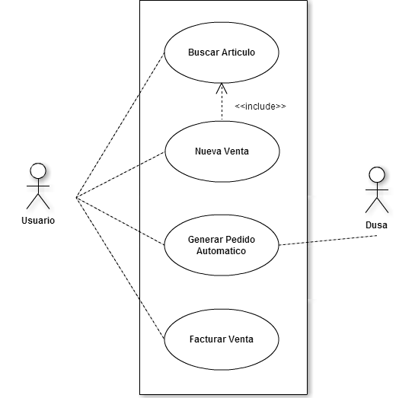
Figura 1: Casos de uso relevantes para la arquitectura

2.2 Casos de Uso relevantes a la Arquitectura

En esta sección se detallan los Casos de Uso y actores más significantes para definir la Arquitectura del sistema. Estos casos de uso son:
- Búsqueda artículo
- Generar pedido automático
- Nueva Venta
- Facturar Venta

2.2.1 Búsqueda de un Artículo

Permite la búsqueda de artículos en base a filtros determinados y despliega una lista con los resultados obtenidos. Se utilizará un servidor Apache Solr configurado para la tabla de artículos de la base de datos. Se espera que la búsqueda sea rápida.

2.2.2 Generar pedido Automático.

El sistema brinda al usuario una sugerencia para una futura compra. Ésta se generará automáticamente a partir de los datos de las ventas realizadas a corto plazo, ya sea en el día o en medio día o brinda la posibilidad de calcular a futuro qué productos son necesarios en base a datos de meses o años anteriores. Para esto el usuario selecciona la opción que desee y el sistema lista los artículos con sus cantidades. El pedido se realizará a través de un servicio web dispuesto por D.U.S.A.

2.2.3 Nueva Venta.

El caso de uso permite al usuario registrar una nueva venta en el sistema.
Esta venta queda pendiente en el sistema para facturar. Las ventas pendientes de facturar pueden ser canceladas, a diferencia de las ventas ya facturadas.

2.2.4 Facturar Venta.

El caso de uso permite al usuario facturar una venta que estaba pendiente de ser facturada. Una vez facturada la venta, se actualiza el stock de cada artículo que la compone.

3. Trazabilidad del Modelo de Casos de Uso al Modelo de Diseño

A continuación se muestran para cada caso de uso los subsistemas de la lógica que los implementan.

3.1 Búsqueda de un Artículo

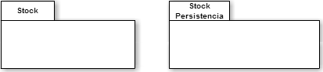
Figura 2: Búsqueda de un artículo

3.2 Generar pedido automático

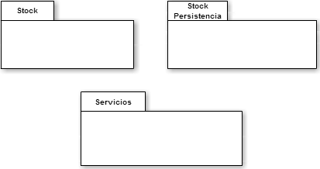
Figura 3: Generar pedido automático

3.3 Nueva Venta y Facturar Venta

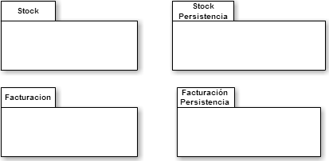
Figura 4: Nueva Venta y Facturar Venta

4. Vista del Modelo de Diseño

4.1 Descomposición en Subsistemas

La arquitectura del sistema está dividida en varias capas, estas son: capa de presentación, capa lógica, capa de acceso y capa de persistencia.
Este modelo sigue una estructura jerárquica estricta donde cada capa podrá comunicarse únicamente con su capa inmediata inferior.
Cada capa tiene una responsabilidad y la comunicación entre ellas será mediante una interfaz bien definida:
- La capa de presentación se encarga de presentar los datos y procesar las entradas de los usuarios.
- La capa lógica se encarga principalmente de la lógica de negocio, en este caso todo lo que comprende la operativa de una farmacia.
- La capa de acceso permite la comunicación con la base de datos y los servicios externos de D.U.S.A.
- La capa de persistencia consiste en la base de datos y el sistema de D.U.S.A. Además se cuenta con un conjunto de entidades que son objetos que se utilizan para la comunicación entre las distintas capas. De esta forma se tiene una forma uniforme para la comunicación entre ellas. Estos objetos representan entidades y conceptos de la realidad.

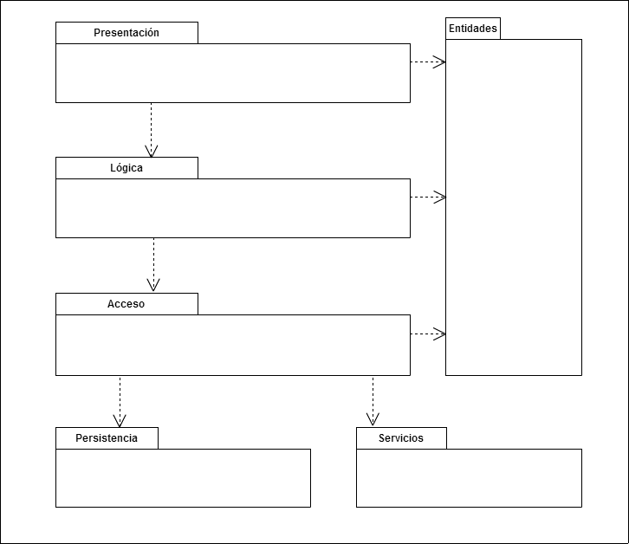
Figura 5: Descomposición del Sistema en capas

4.1.1 Capa de presentación

La capa de presentación se encarga de mostrar los datos y procesar las entradas de los usuarios. Esta capa se divide en dos componentes, la vista que está formada por componentes visuales que el usuario ve en pantalla y el controlador que se encarga de procesar las interacciones y datos, enviárselos a la lógica, recibir los resultados de la lógica y elegir la vista adecuada para presentárselos. Esta división permite separar como es manejada la interacción del usuario de cómo se presentan los datos al mismo.

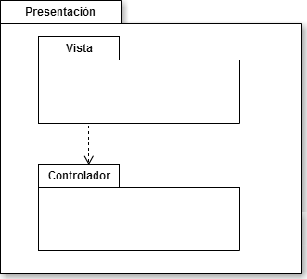
Figura 6: División de la Presentación en componentes

4.1.1.1 Vista

En la Vista se encuentran las páginas web que se utilizan en los casos de uso. Algunas páginas son utilizadas en más de un caso de uso, por ejemplo Alta de Artículo y Modificar Artículo. Las vistas están agrupadas según su propósito. A continuación se muestra un diagrama con todas las vistas del sistema.

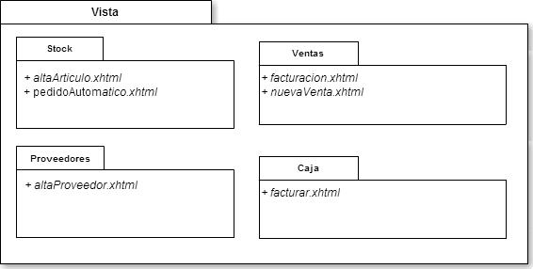
Figura 7: Vistas del Sistema agrupadas según su propósito

4.1.1.2 Controlador

Los controladores de la presentación procesan los datos ingresados por los usuarios y los envían a la capa lógica para su procesamiento. También se encargan de pedir datos a la capa lógica, elegir la vista adecuada y presentarlos al usuario. Se definieron distintos controladores donde cada uno se encarga de procesar la información de una vista.

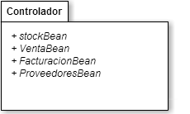
Figura 8: Controladores de la Presentación

4.1.2 Capa Lógica

La capa lógica se divide en dos subsistemas:
- el subsistema Lógica de Negocio se encarga de implementar los casos de uso del sistema.
- el subsistema Seguridad mantiene la sesión de los usuarios del sistema.
Para cada usuario se tiene un conjunto de permisos que lo habilitan a acceder a las distintas operaciones de la lógica de negocio. Se encarga de controlar el acceso a estos servicios y registrar en el historial de operaciones cada operación accedida por los usuarios. De cada operación almacenada interesa además la fecha de realización y su responsable. Para lograr esto los usuarios deben iniciar sesión previamente a realizar cualquier operación. Luego de terminado su trabajo los usuarios cerraran su sesión. El historial de operaciones permite un mínimo control de seguridad sobre las operaciones que se realizan en la farmacia, en especial en la manipulación de stock, facturación y pedidos a distribuidores. Además, en caso de ser necesario los encargados de la farmacia podrán consultar el historial de operaciones.

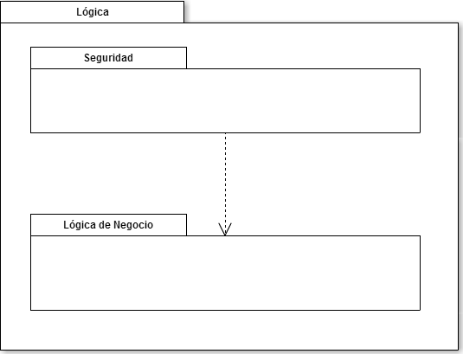
Figura 9: Subsistemas de la Capa Lógica

4.1.2.1 Seguridad

Este módulo define una interfaz fachada con todas las operaciones del sistema. Esta interfaz será utilizada por los controladores de la presentación para invocar las operaciones del sistema. Para poder utilizar los servicios de esta capa se debe previamente iniciar sesión, luego la capa se encarga de controlar que el usuario tenga los permisos necesarios para invocar la operación. Esta capa se comunica con el módulo Usuarios Persistencia para obtener la información del usuario que inicia la sesión y para registrar todas las operaciones que realiza.

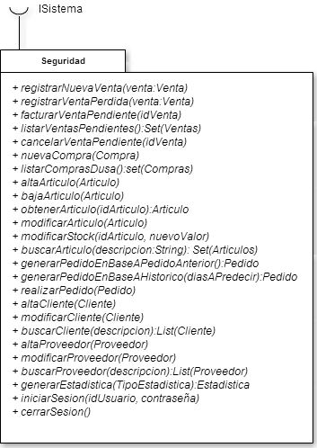
Figura 10: Operaciones del sistema

4.1.2.2 Lógica de Negocio

El subsistema que implementa la lógica de negocio se dividió a su vez en varios subsistemas donde cada uno tiene una responsabilidad bien definida desde el punto de vista del negocio. De esta forma se logra una alta cohesión en cada subsistema.

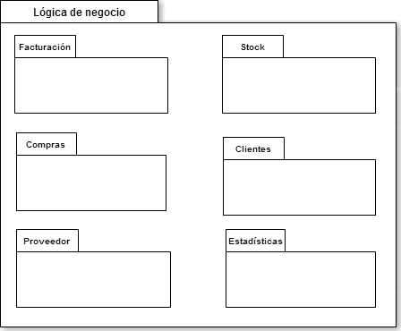
Figura 11: División de la Lógica de negocio en subsistemas

4.1.2.2.1 Facturación

El módulo facturación se encarga se ingresar las ventas que realizó la farmacia. Una venta puede o no estar asociada a un cliente previamente registrado. También se da la posibilidad de cancelar una venta realizada.

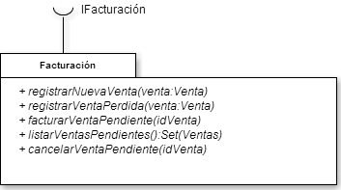
Figura 12: Módulo Facturación

4.1.2.2.2 Compras

El módulo compras se encarga de ingresar todas las compras que realiza la farmacia a los proveedores registrados. El farmacéutico tiene la posibilidad de generar sugerencias de compras en base a un histórico de ventas. Una vez realizada la sugerencia el farmacéutico decide si la acepta generándose un pedido de compra.

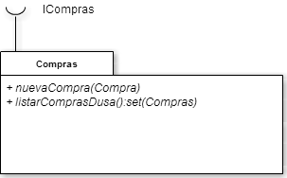

Figura 13: Módulo Compras

4.1.2.2.3 Stock

El módulo stock permite ingresar o dar de baja nuevos artículos al sistema. Además permite realizar búsquedas de los artículos utilizando filtros que pueden ser búsqueda por marca, búsqueda por proveedor, búsqueda por presentación, búsqueda por droga, etc. Las búsquedas son la forma directa y rápida que tiene el farmacéutico de consultar su stock. Otro aspecto importante es la posibilidad de consultar alertas de stock. Una alerta de stock puede ser una alerta por baja cantidad de unidades de determinado producto o por próximo vencimiento de un conjunto de productos.

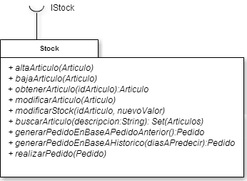
Figura 14: Módulo Stock

4.1.2.2.4 Clientes

El módulo clientes permite dar de alta o baja a un cliente. Además permite buscar un cliente para ver su información.

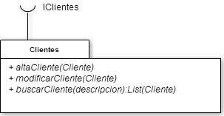
Figura 15: Módulo Clientes

4.1.2.2.5 Proveedores

El módulo proveedores permite dar de alta o baja a un proveedor. Además permite buscar un proveedor para ver su información.

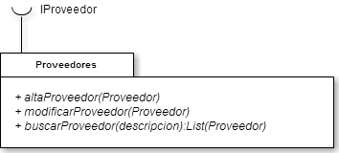

Figura 16: Módulo Proveedores

4.1.2.2.6 Estadísticas

El módulo estadísticas permite al farmacéutico generar estadísticas de diverso tipo, algunos ejemplos son: productos vendidos en el día, semana, o mes, productos más vendidos en determinada estación, meses con mayores ventas, etc.

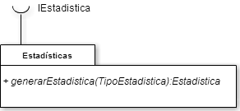
Figura 17: Módulo Estadísticas

4.1.3 Capa de Acceso

La capa de acceso provee una interfaz para acceder a la base de datos y a servicio externos, en nuestro caso, a los servicios que provee D.U.S.A
El subsistema de Acceso a D.U.S.A permite a la Lógica de Negocio utilizar los servicios de la droguería a través de su interfaz. De esta forma se logra que la Lógica de Negocio pueda acceder a estos servicios sin acoplarse directamente a ellos. Ante un cambio en la interfaz del servicio de D.U.S.A se verá afectado únicamente el subsistema de acceso. Por último la capa de acceso a la persistencia, permite almacenar y recuperar los datos utilizando los servicios que provee su interfaz. Nuevamente, la idea es no acoplarse directamente a una base de datos concreta.

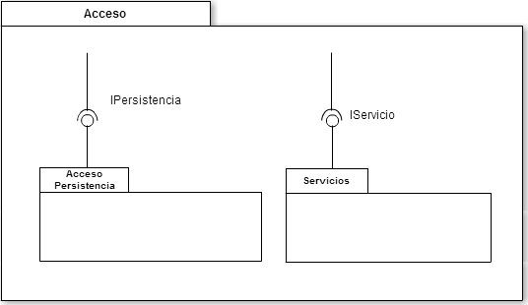
Figura 18: Subsistemas de la capa de Acceso

4.1.3.1 Acceso Persistencia

Este módulo define un conjunto de componentes donde cada uno tiene una interfaz que permite a la capa lógica acceder y persistir datos. Cada componente de la lógica se comunica únicamente con su componente correspondiente a la persistencia. Por ejemplo, el módulo Stock de la lógica se comunica únicamente con el módulo StockPersistencia de la capa de acceso.

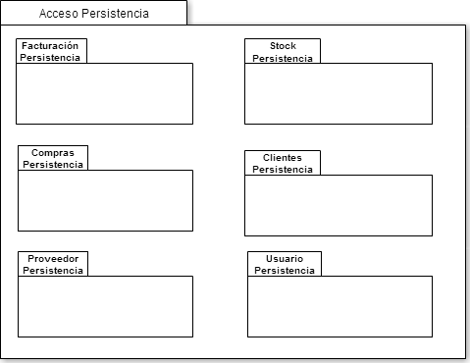
Figura 19: División en módulos de Acceso Persistencia

4.1.3.1.1 Facturación Persistencia

Este módulo permite persistir las ventas así como obtener los artículos o las cantidades que se vendieron en determinado período de tiempo. También permite listar las ventas pendientes de facturar y facturar o cancelar una venta realizando los cambios que correspondan en la base de datos.

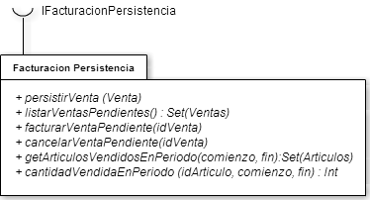
Figura 20: Módulo Facturación Persistencia

4.1.3.1.2 Stock Persistencia

Este módulo permite persistir nuevos artículos o persistir las modificaciones que se hagan sobre artículos que ya fueron dados de alta. Además se encarga de guardar los pedidos que se realizan a los proveedores así como obtener la fecha del último pedido. También permite recuperar la información de los artículos de la base de datos.

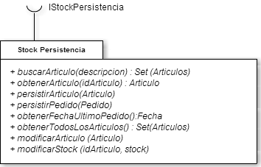
Figura 21: Módulo Stock Persistencia

4.1.3.1.3 Compras Persistencia

Este módulo permite persistir las compras realizadas a proveedores.

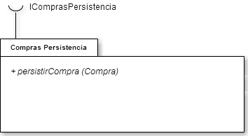
Figura 22: Módulo Compras Persistencia

4.1.3.1.4 Proveedores Persistencia

Este módulo permite persistir un proveedor, modificar un proveedor que ya fue dado de alta y recuperar su información.

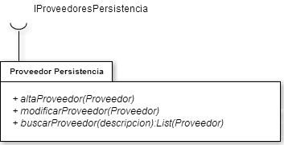
Figura 23: Módulo Proveedores Persistencia

4.1.3.1.5 Clientes Persistencia

Este módulo permite persistir un cliente, modificar un cliente que ya fue dado de alta y recuperar su información.

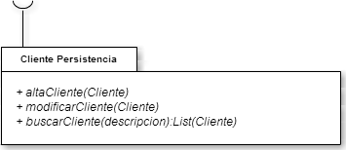
Figura 24: Módulo Clientes Persistencia

4.1.3.1.5 Usuarios Persistencia

Este módulo permite recuperar la información de los usuarios del sistema junto con sus roles asignados y permisos. También permite registrar las operaciones que realizan los usuarios. Los servicios de este módulo son utilizados únicamente por la capa de seguridad.

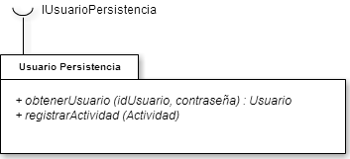
Figura 25: Módulo Usuario Persistencia

4.1.3.2 Servicios

Este módulo define una interfaz que permite al sistema acceder a servicios externos. En este proyecto solo se utilizarán los servicios de D.U.S.A. Los servicios son utilizados por las farmacias para realizar pedidos a los proveedores o para consultar las compras realizadas.

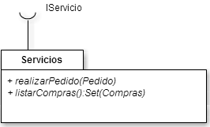
Figura 26: Servicios

4.1.3 Capa de Persistencia

En esta capa se encuentra la base de datos física y el motor de búsquedas Apache Solr. El motor de búsqueda será utilizado para realizar las búsquedas de los productos. Al momento de buscar un producto la lógica se comunicara con Solr para pasarle una descripción del producto. Solr buscará en su índice de productos por alguna coincidencia con la descripción dada. En caso de encontrarse posibles productos se retorna una lista con sus identificadores. Luego, la lógica hará una consulta a la base de datos para obtener la información de los productos cuyo identificador este en la lista retornada por Solr. Cabe destacar que los resultados devueltos por Solr no son consecuencia de una simple coincidencia sintáctica entre la descripción dada y la información del producto, como lo harían las expresiones regulares, sino que se tienen en cuenta aspectos semánticos.

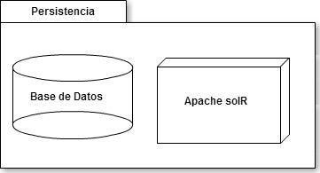
Figura 27: Subsistemas de la Capa de Persistencia

5. Vista del Modelo de Distribución

5.1 Diagrama de Distribución

Esta vista describe la distribución física del sistema en términos de cómo se distribuye la funcionalidad entre los nodos computacionales.

5.2 Nodos

Se distinguen dos tipos de nodos: nodos físicos que representan dispositivos hardware (etiquetados con <<device >>) y nodos de software que contienen componentes de software que se ejecutan dentro de un nodo físico.

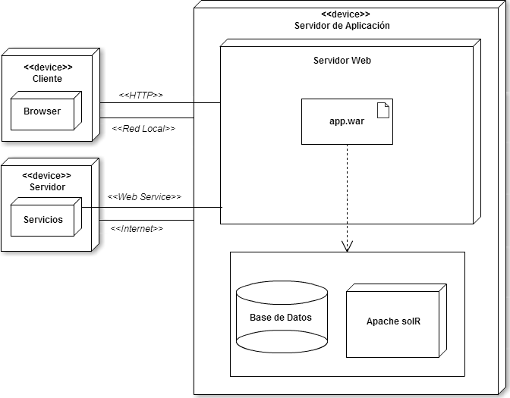
Figura 28: Distribución física de los componentes

5.2.1 Cliente
Los usuarios del sistema acceden a este a través de un cliente. Los clientes son nodos físicos tales como una computadora, tablet, celular, etc. Dada la variedad de dispositivos con distintas capacidades de procesamiento, se espera que estos sean clientes finos y por lo tanto que accedan al sistema a través de un web browser.

5.2.2 Servidor de Aplicación
El servidor de aplicación es un nodo físico en donde se ejecuta la aplicación, esto incluye el servidor web que espera pedidos de los clientes y la base de datos donde se almacena la información. Se espera que este nodo tenga una capacidad de procesamiento considerable.

5.2.3 Servidor Web
El servidor web se ejecuta dentro del servidor de aplicación. En el se despliegan los archivos app.war. El archivo web-app.war contiene las distintas clases que implementan el sistema y las páginas web que forman la vista.

5.2.4 Apache Solr
Es el motor de búsqueda del sistema. Sera utilizado por la lógica para realizar la búsqueda de los productos.

5.2.5 Base de Datos
Se ejecuta en el servidor de aplicación. La lógica del sistema utilizará la base de datos para almacenar la información.

5.2.6 Servidor D.U.S.A
El servidor D.U.S.A es un nodo físico donde están desplegados los servicios web que provee la droguería. Estos servicios serán consumidos por la lógica del sistema.

5.3 Conexiones
Se distinguen dos tipos de conexiones o formas de comunicación: conexión o comunicación física a nivel de hardware y conexión o comunicación lógica a nivel de la aplicación.

5.3.1 Cliente – Servidor de Aplicación
La comunicación física entre el cliente y el servidor de aplicación será a través de una red local, posiblemente utilizando tecnología Ethernet o WiFi.

5.3.2 Web Broswer – Servidor Web
La comunicación lógica entre el web browser y el servidor web se hará utilizando el protocolo HTTP.

5.3.3 Servidor Web – Base de Datos
Tanto el servidor web como la base de datos se encuentran en el mismo nodo físico por lo tanto la comunicación física será a través de la memoria RAM del sistema. La comunicación lógica se hará utilizando JDBC.

5.3.4 Servidor de Aplicación – Servidor D.U.S.A
La comunicación física entre el servidor de aplicación y el servidor de D.U.S.A será a través de Internet.

5.3.5 Servidor Web – Servicios D.U.S.A
La comunicación lógica entre el servidor web y los servicios de D.U.S.A se hará utilizando web services.

